**GESTION D’UNE ASSOCIATION SPORTIVE**

*GUIDE UTILISATEUR - APPLICATION*

LYCEE ST VINCENT

LAURA GONÇALVES - LUCAS BOGANIN - HUGO MONTEIRO

Table des matières

Connexion 3

Inscription 4

Accueil 8

Evenements 13

*Liste* 8

*Détail d’un événement*  8

Statistiques 14

Profil 14

Espace admin 14

*Evenement* 8

*Utilisateur* 9

*Catégorie* 13

*Sport* 14

Type 15

Document 16

Document catégorie 17

# Une image contenant texte Description générée automatiquementConnexion

**1.Cliquez ici une fois les information rempli**

 **« Connexion  ».**

**2. Cliquez ici pour accéder au formulaire d’inscription**

**« Accèder au formulaire d’inscription »**

**3.Cliquez ici afin d’accèder au formilaire de réinitialisation de votre mot de passe si vous l’avez oublié « Mot de passe oublié ? »**

# Inscription

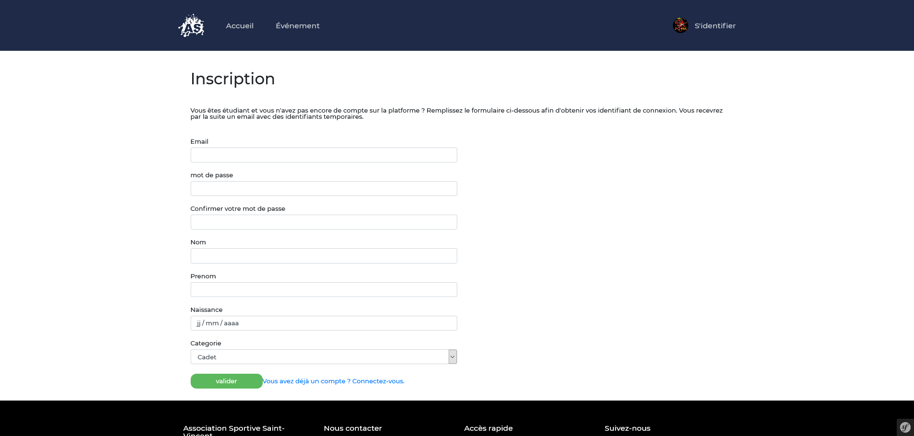



**1.Cliquez ici une fois tous les champs saisie afin de vous inscrire « valider »**

**Attention une demande d’inscription sera envoyé à l’administrateur qui devra accepter cette dernière pour que vous puissiez vous connecter. Les identifiants doivent être unique.**

# Oublie de mot de passe



**1.Cliquez ici une fois les informations remplie afin d’envoyer un demande d’oublie de mot de passe « Envoyer ma demande ».**

# Accueil

**1.Voici l’accueil qui vous affichera les 5 dernières événement qui ont eu lieu.**

**2. Cliquez ici afin d’accèder au détail de l’événement « voir l’événement ».**

**3.Cliquez ici afin d’accèder à l’accueil via la barre de navigation.**

# Evenements

## Badge 4 avec un remplissage uniBadge 1 avec un remplissage uni*Liste*

**1.Voici la liste de tous les événemnts.**

**2.Cliquez ici afin de filtrer l’affichage des événements « AFFICHER »**

**3. Cliquez ici afin d’accèder au détail de l’événement « voir l’événement ».**

**4.Cliquez ici afin d’accèder à l’événement via la barre de navigation.**

## *Détail d’un événement*



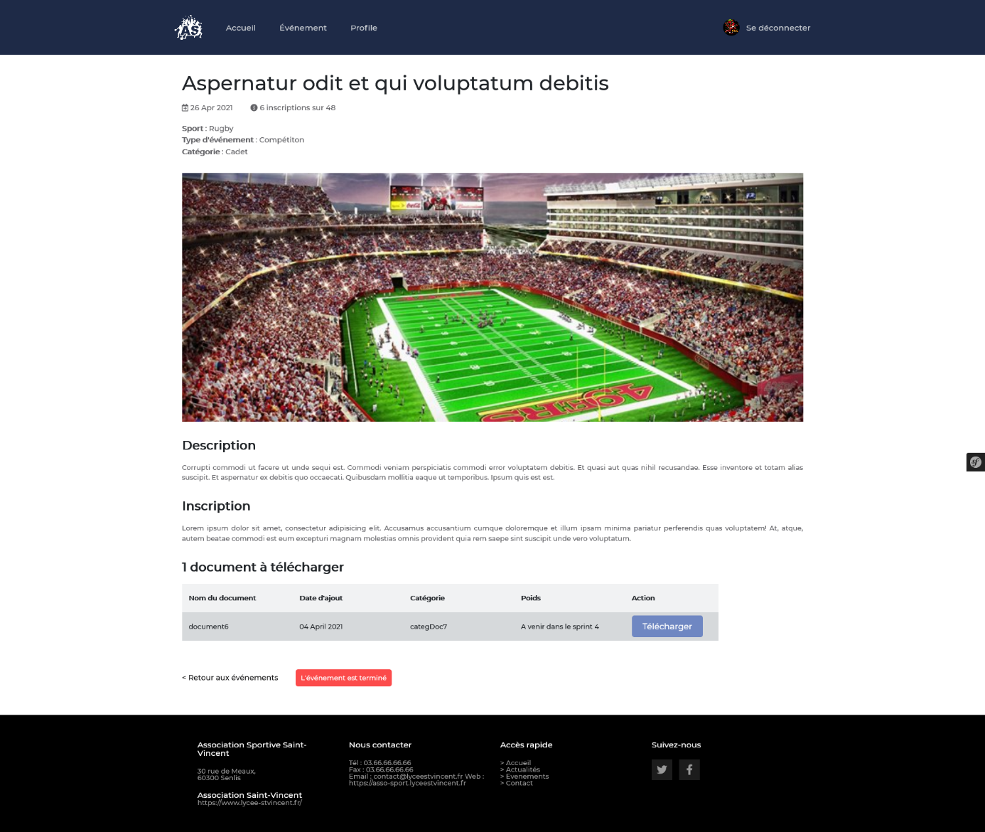

**1.Cliquez ici afin de vous inscrire ou vous désinscrire à cet événement « Inscription ». Attention si vous n’appartenez pas à cet événement ou que l’événement est passé vous ne pouvez pas vous inscrire.**

**2.Cliquez ici afin de télécharger les documents relier à l’événement « Télécharger ».**

**3.Voici le détail de l’événement.**

## Badge 1 avec un remplissage uni

# Badge avec un remplissage uniBadge 1 avec un remplissage uniStatistiques

**1.Voici la liste de toutes les statistiques du site.**

**2. Cliquez ici afin d’accèder à l’événement via la barre de navigation.**

# Profil

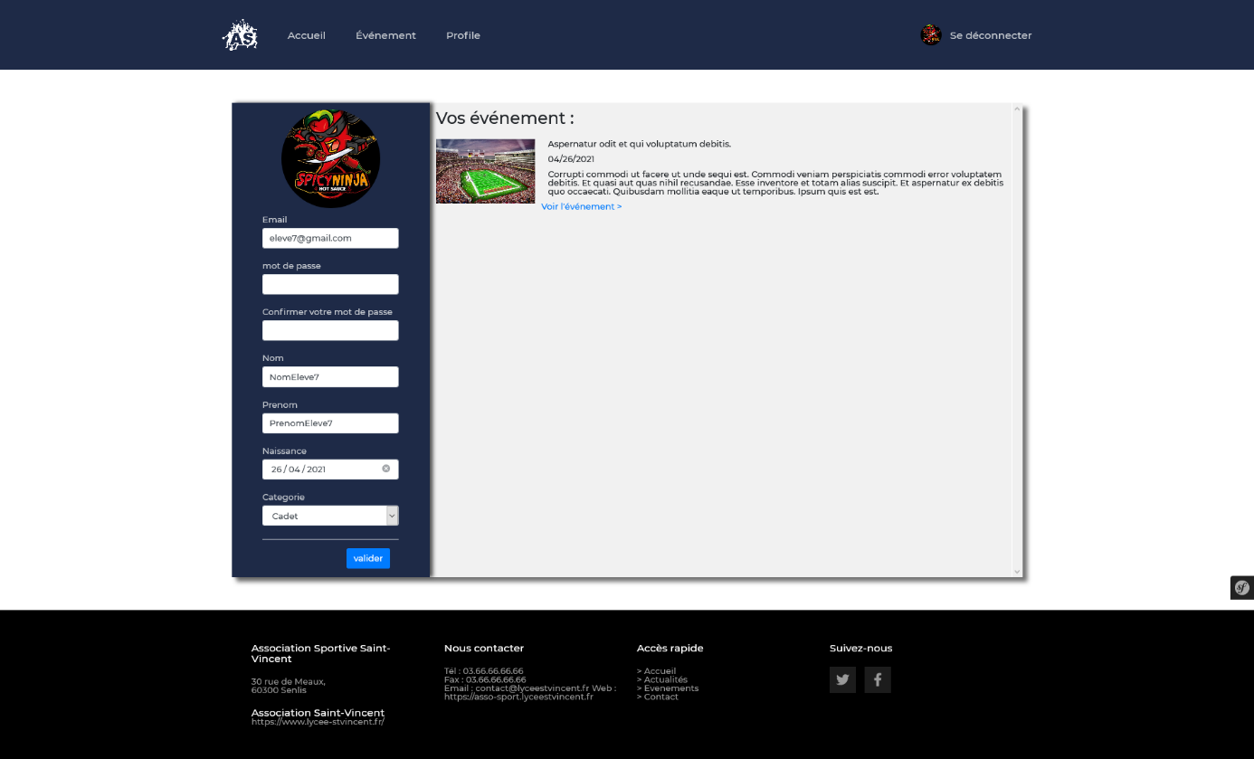

**1.Voici la liste de tous les évéments auquel vous êtes inscrit.**

**2. Cliquez ici afin d’accèder au détail de l’événement « voir l’événement ».**

**3. Cliquez ici afin de modifier les informations de votre profil « valider ».**

**4.Cliquez ici afin d’accèder à votre profil via la barre de navigation.**

# Espace admin

## *Évènement*

**1.Voici la liste des événements.**

**2.Cliquez ici afin d’accéder au formulaire d’ajout d’événement « ajouter ».**

**3.Cliquez ici afin d’éditer l’événement « éditer ».**

**4.Cliquez ici afin de supprimer un événement « suprimer ».**

## Badge 4 avec un remplissage uniBadge 1 avec un remplissage uniBadge 3 avec un remplissage uni*Utilisateur*

**1.Cliquez ici afin d’ajouter un nouvel événement une fois tous les éléments saisis « Créer »**

**1.Voici la liste des utilisateurs.**

**2.Cliquez ici afin d’accéder au formulaire d’ajout d’un utilisateur « ajouter ».**

**3.Cliquez ici afin d’éditer un utilisateur « éditer ».**

**4.Cliquez ici afin de supprimer un utilisateur « supprimer ».**







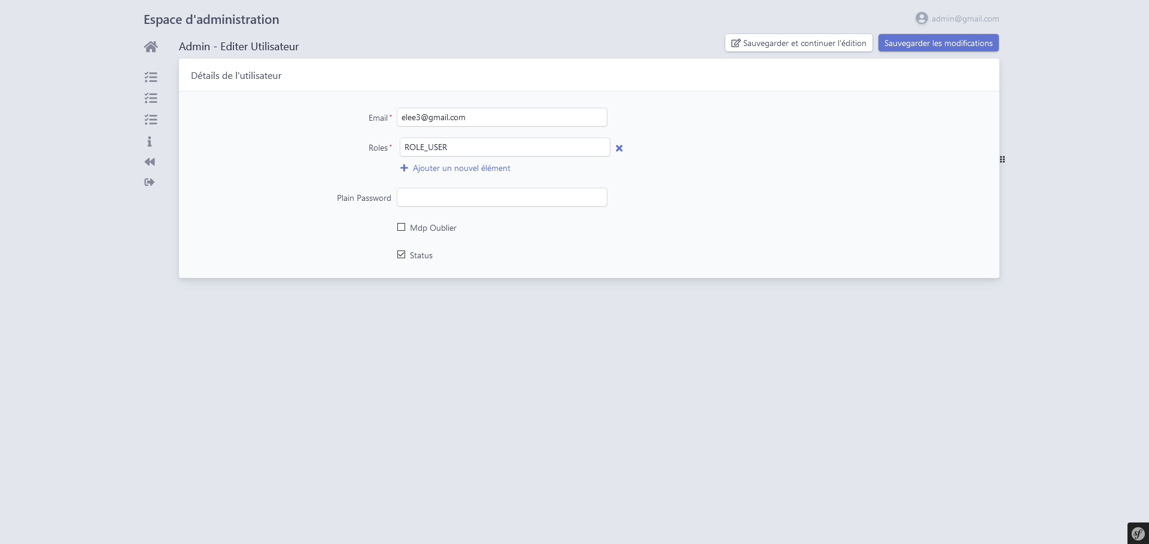



**1.Cliquez ici afin de modifier un utilisateur une fois tous les éléments saisis « Créer »**

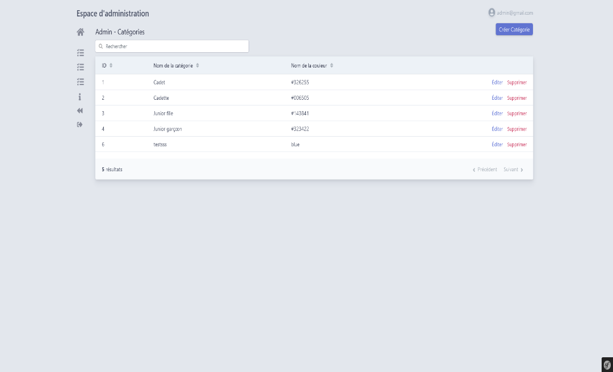*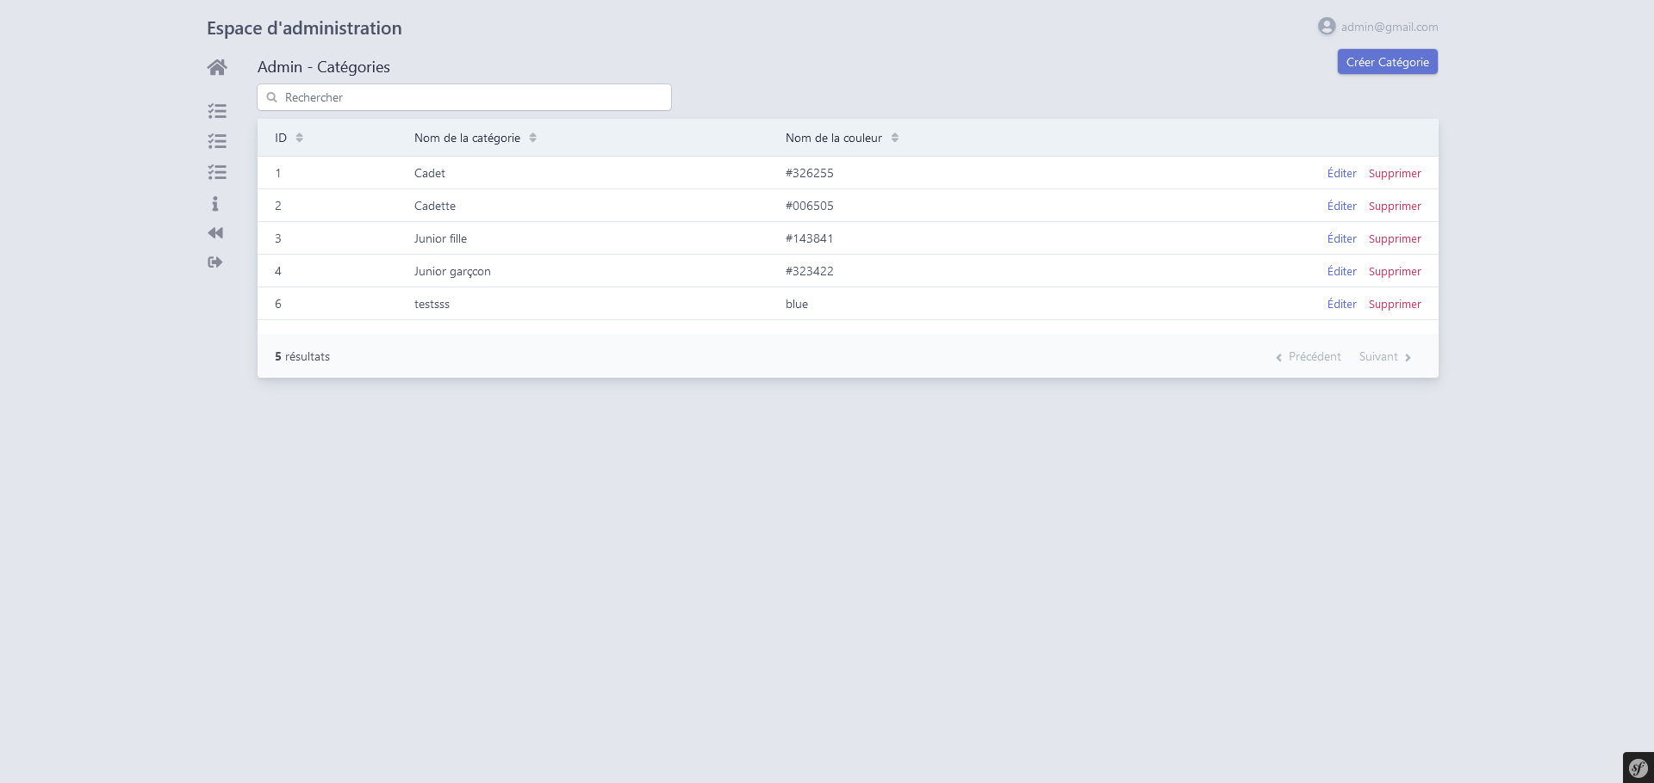Catégorie*

**1.Voici la liste des catégories.**

**2.Cliquez ici afin d’accéder au formulaire d’ajout d’une catégorie « ajouter ».**

**3.Cliquez ici afin d’éditer une catégorie « éditer ».**

**4.Cliquez ici afin de supprimer une catégorie « supprimer ».**

**1.Cliquez ici afin d’ajouter une catégorie une fois tous les éléments saisis « Créer »**

*Sport*

**1.Voici la liste des sports.**

**2.Cliquez ici afin d’accéder au formulaire d’ajout d’un sport « ajouter ».**

**3.Cliquez ici afin d’éditer un sport « éditer ».**

**4.Cliquez ici afin de supprimer un sport « supprimer ».**

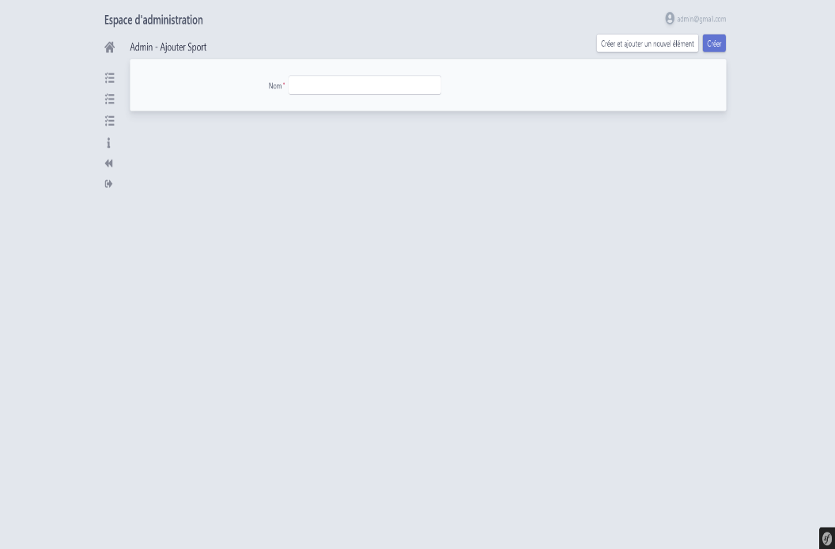

**1.Cliquez ici afin d’ajouter un sport une fois tous les éléments saisis « Créer »**

*Type*

**1.Voici la liste des types.**

**2.Cliquez ici afin d’accéder au formulaire d’ajout d’un type « ajouter ».**

**3.Cliquez ici afin d’éditer un type « éditer ».**

**4.Cliquez ici afin de supprimer un type « supprimer ».**

**1.Cliquez ici afin d’ajouter un type une fois tous les éléments saisis « Créer »**

**1.Voici la liste des documents.**

**2.Cliquez ici afin d’accéder au formulaire d’ajout d’un document « ajouter ».**

**3.Cliquez ici afin d’éditer un document « éditer ».**

**4.Cliquez ici afin de supprimer un document « supprimer ».**

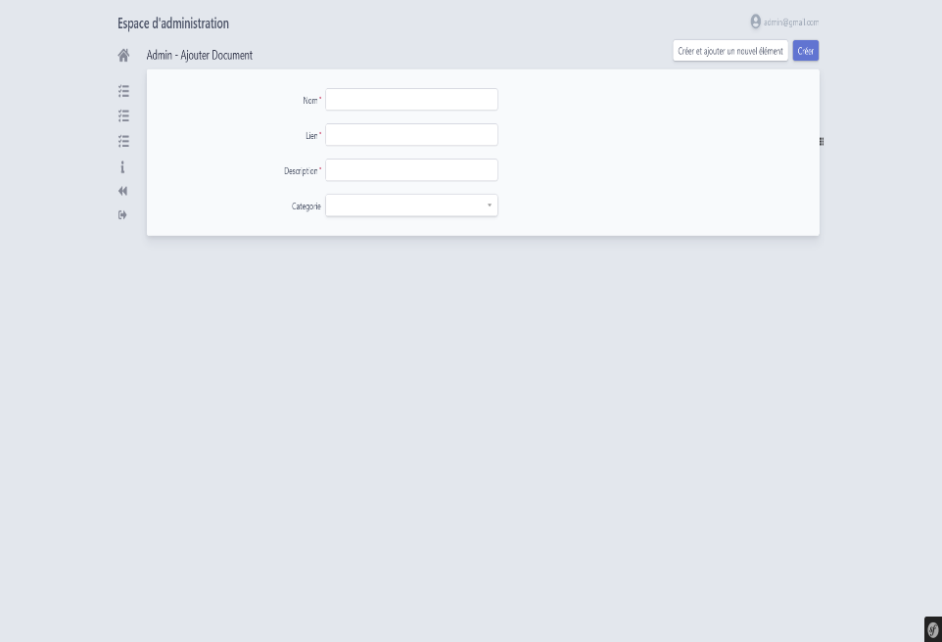

**1.Cliquez ici afin d’ajouter un document une fois tous les éléments saisis « Créer »**

*

**1.Voici la liste des documents catégorie.**

**2.Cliquez ici afin d’accéder au formulaire d’ajout d’un document catégorie « ajouter ».**

**3.Cliquez ici afin d’éditer un document catégorie « éditer ».**

**4.Cliquez ici afin de supprimer un document catégorie « supprimer ».**

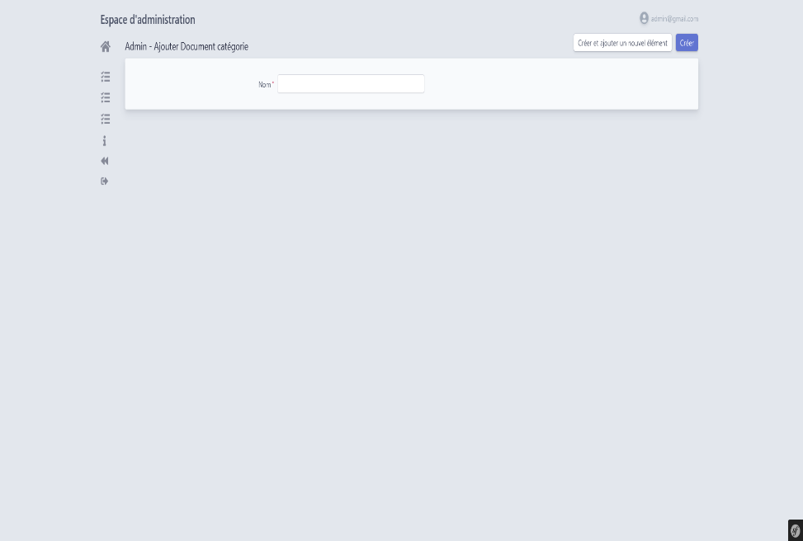

**1.Cliquez ici afin d’ajouter un document catégorie une fois tous les éléments saisis « Créer »**